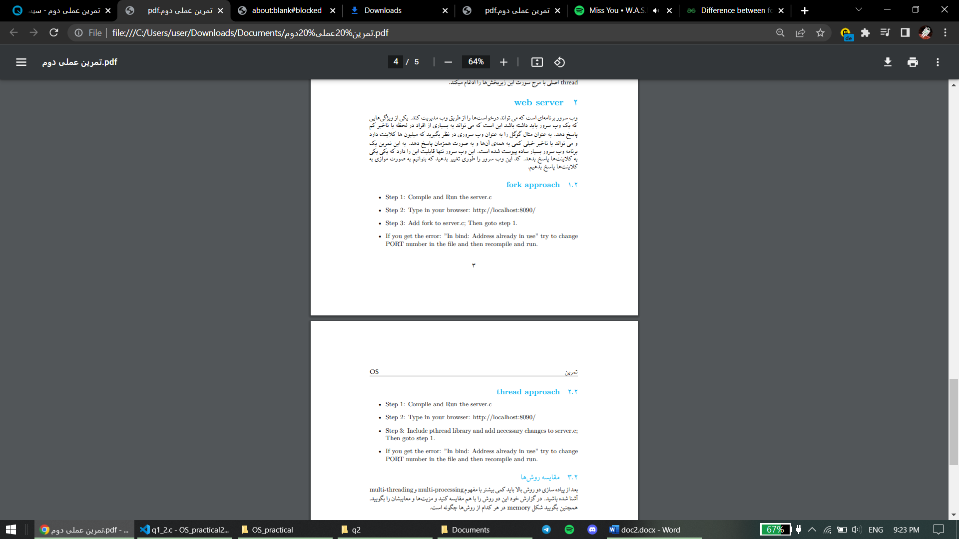

تست از درست کار کردن برنامه:

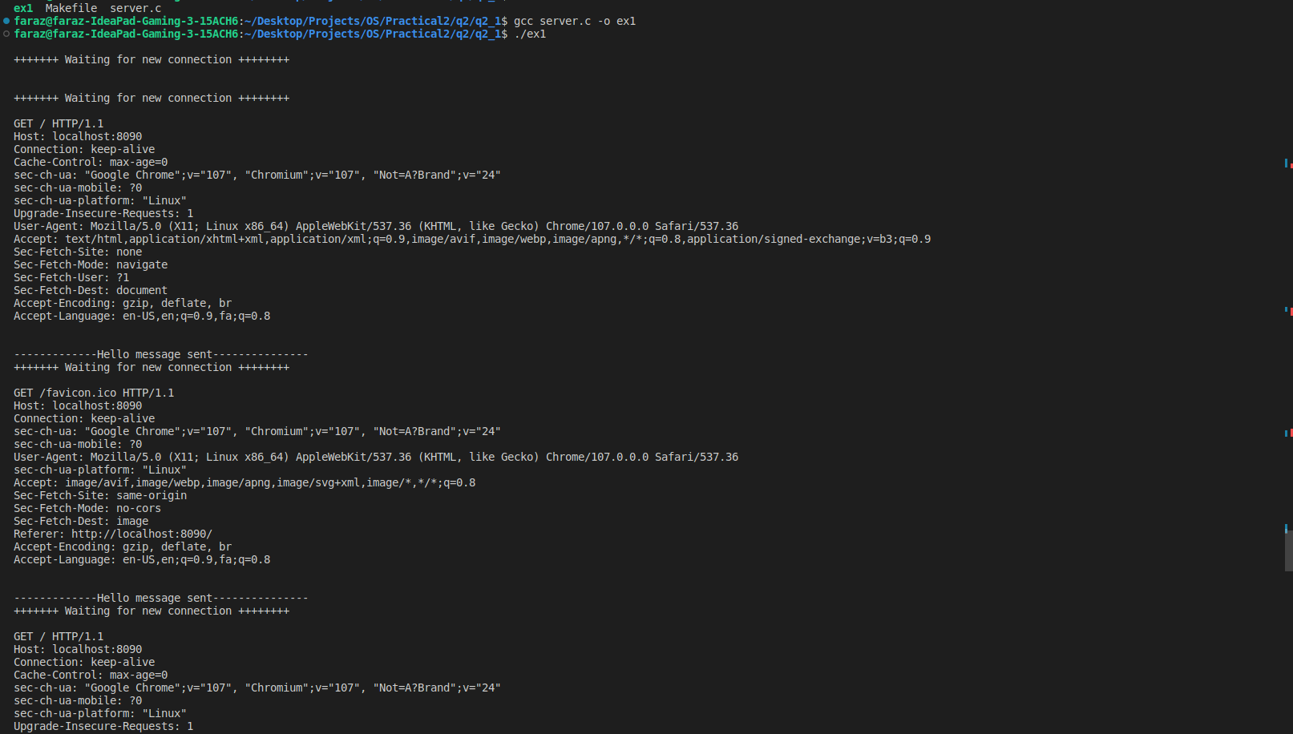

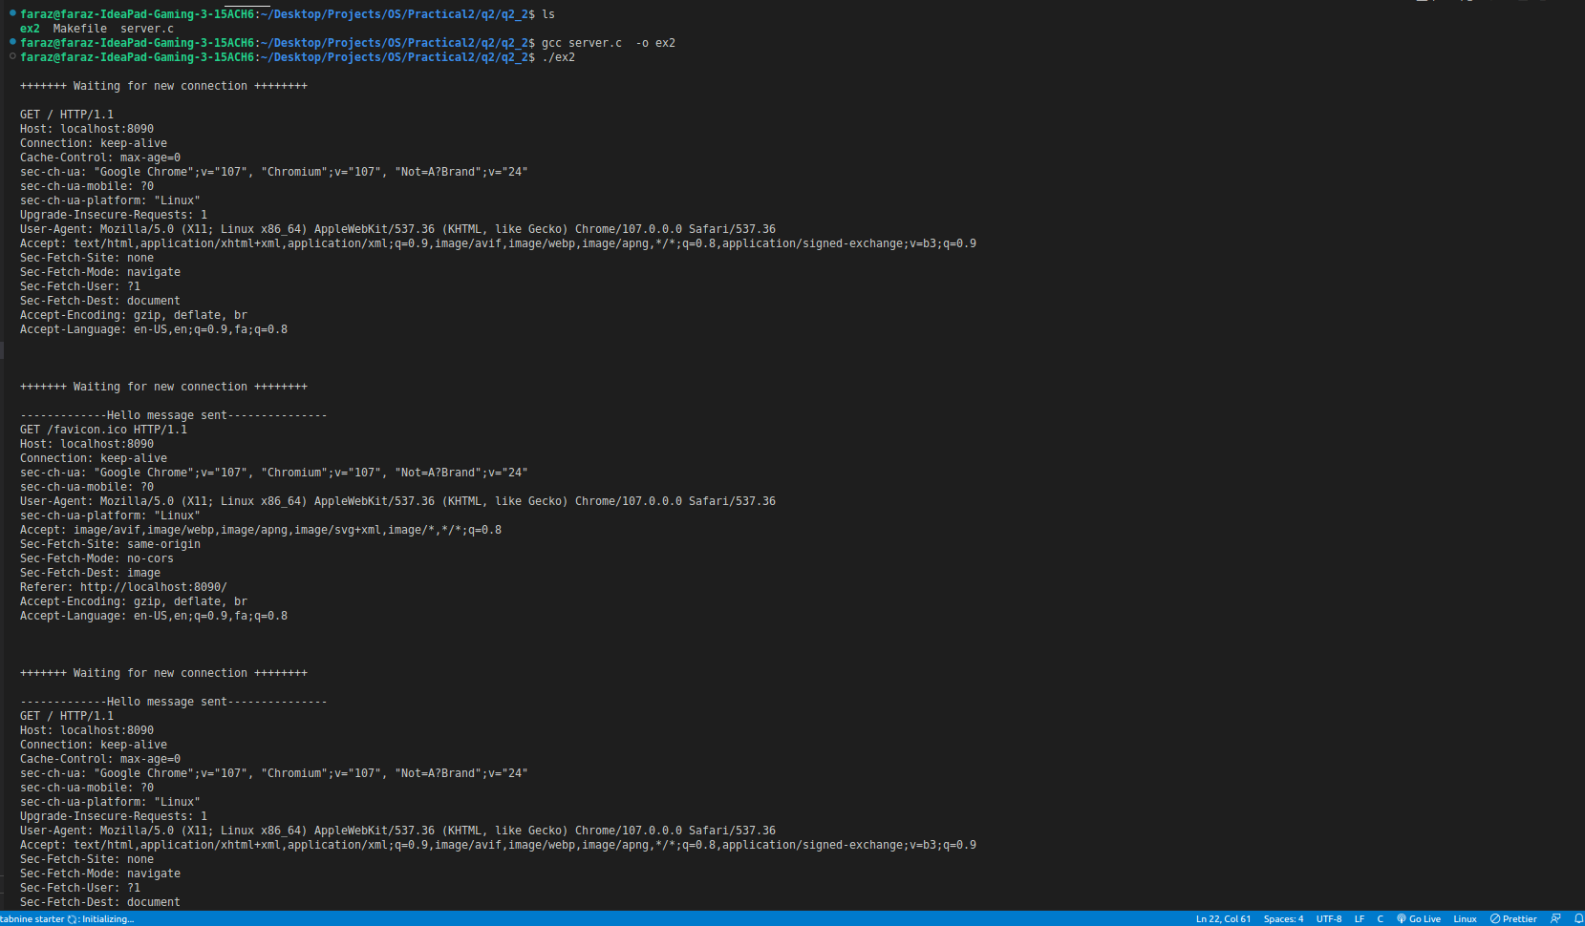

2.3

استفاده از ترد ها بسیار سریع تر است چون که در مالتی پراسسینگ کپی کردن مشخصات PCB همچون رجیستر ها، هیپ و مموری استک زمان زیادی میبرد.

از طرفی ترد ها چون مموری مشترک دارند ،ممکن است مشکلاتی را بوجود بیاورند(مسائل synchronize کردن.)این مورد باعث میشود که دیباگ کردن آنها کار پیچیده ای باشد بر خلاف مالتی پراسس که هر پراسس منابع مختص خودش را دارد و به پراسس های child,parent اش وابسته نیست .

شکل مموری:

در ترد ها مموری مشترک است . در مالتی پراسس هنگام سیستم کال فورک ، پیج های برنامه درحالت read only قرار میگیرند.اگر درخواست نوشتن روی پیج های برنامه ای وجود داشته باشد سیستم عامل شروع میکند به کپی کردن پیج ها ، و تغیرات را در پیج کپی شده رایت میکند.

مطالعه بیشتر:

<https://www.geeksforgeeks.org/difference-between-process-and-thread/>

